蒲公英班动态表
- 数学：感知图形
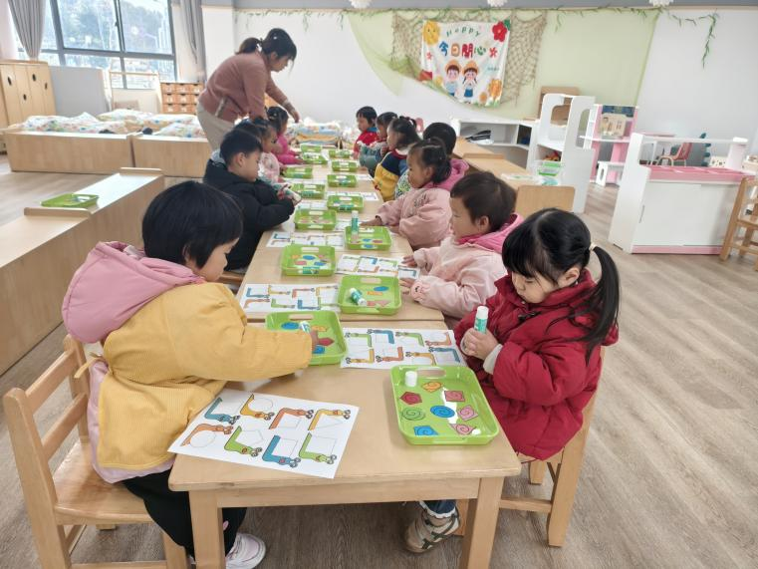 |  | 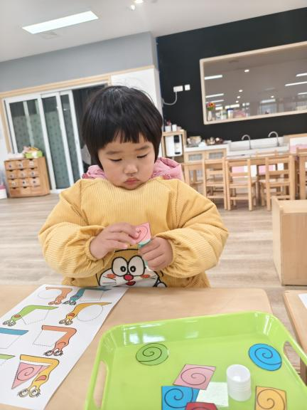
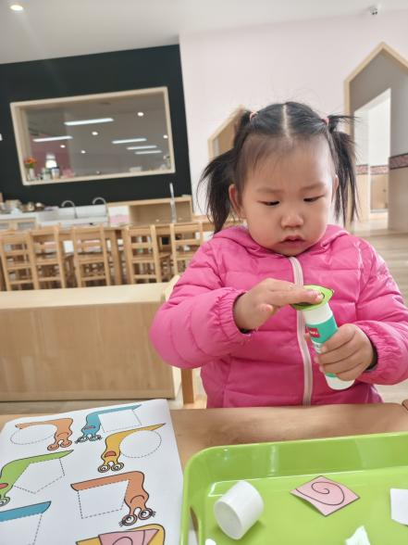 | 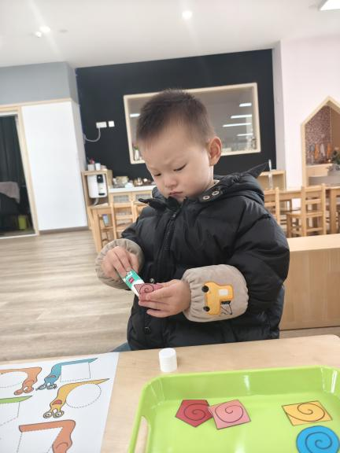 | 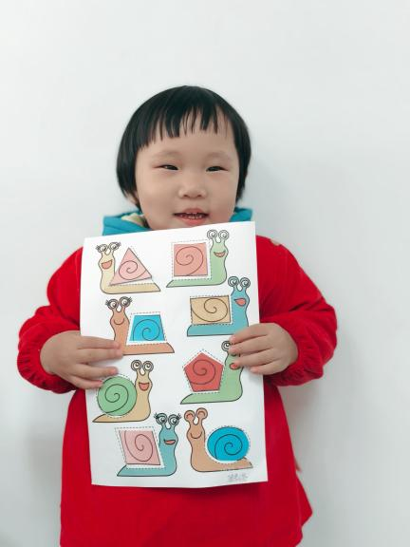
活动目标：
1.初步认识三角形、圆形、方形等图形，培养认知能力；
2.通过帮形状宝宝回家，培养幼儿一一对应的能力，增强宝贝的空间智能。
今天我们在情境——帮蜗牛宝宝找到匹配的蜗牛壳中，复习颜色、初步感知不同的形状，在操作中培养粘贴等手指精细动作，在尝试将图形的一一对应的过程中初步感知图形，增强空间感。

二、好玩的轮胎/车
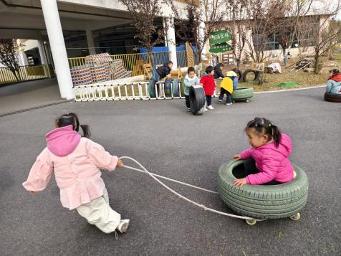 | 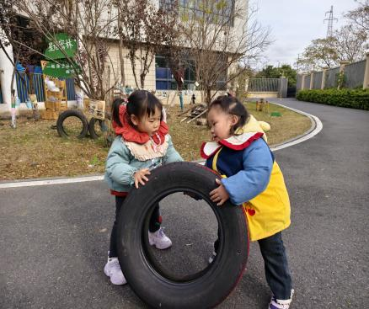 | 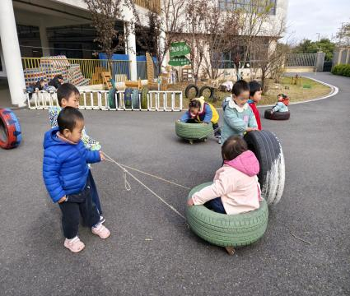
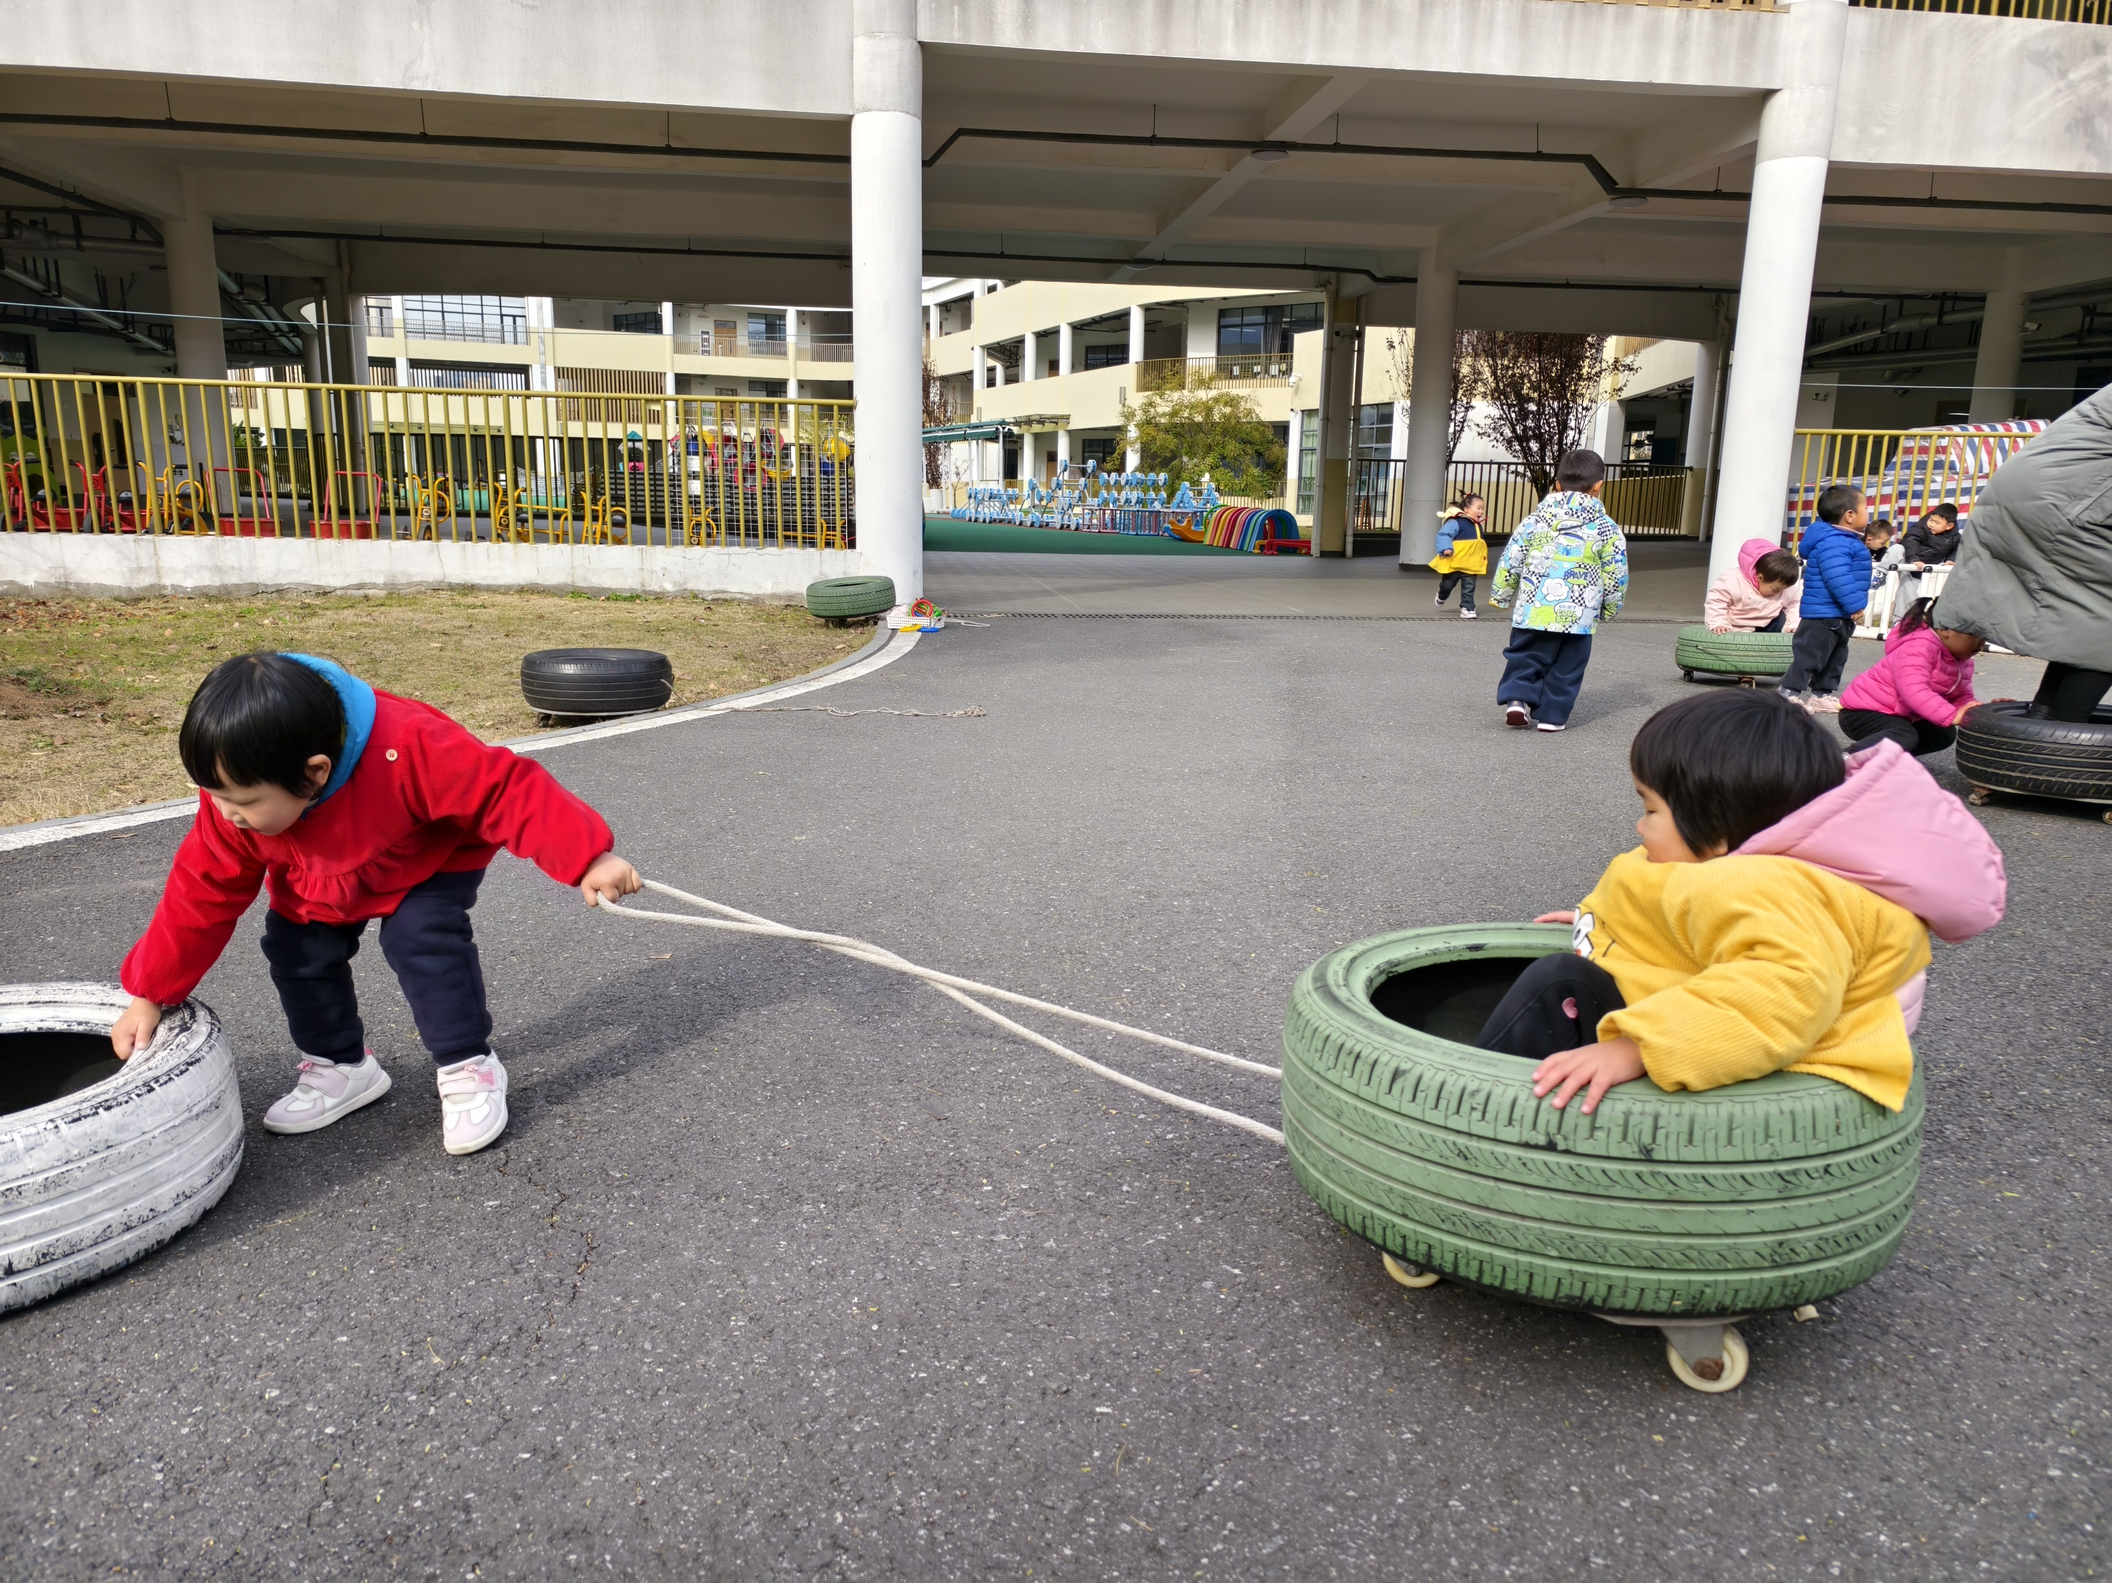 | 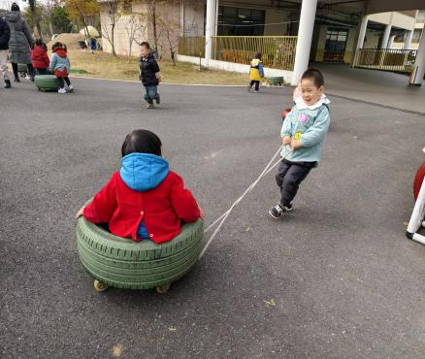 | 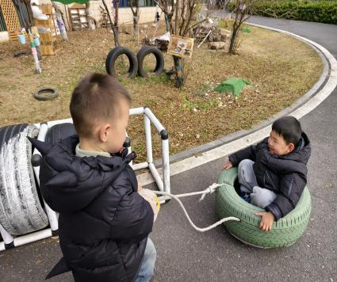

三、餐点
今日早点：鲜牛奶、桃酥
今日午餐：西红柿炒鸡蛋、清蒸鸦片鱼、燕麦饭山药荠菜汤
下午餐点：小米南瓜红枣汤、冬枣、甜橙
四、温馨提示
1.近期气温较低，大家来、离园路上注意防寒保暖并戴好口罩哦。
2.冬季是胃肠道疾病的高发期，低温会引起胃肠抵抗力下降，大家在家注意控制幼儿水果食用量，多喝热饮，坚决不吃常温甚至低温的饮料哦。
3.明天周五，没有延时班，全体幼儿下午3:25放学，请注意接送时间，本周周末天气较好，被子带回家洗洗晒晒哦。

